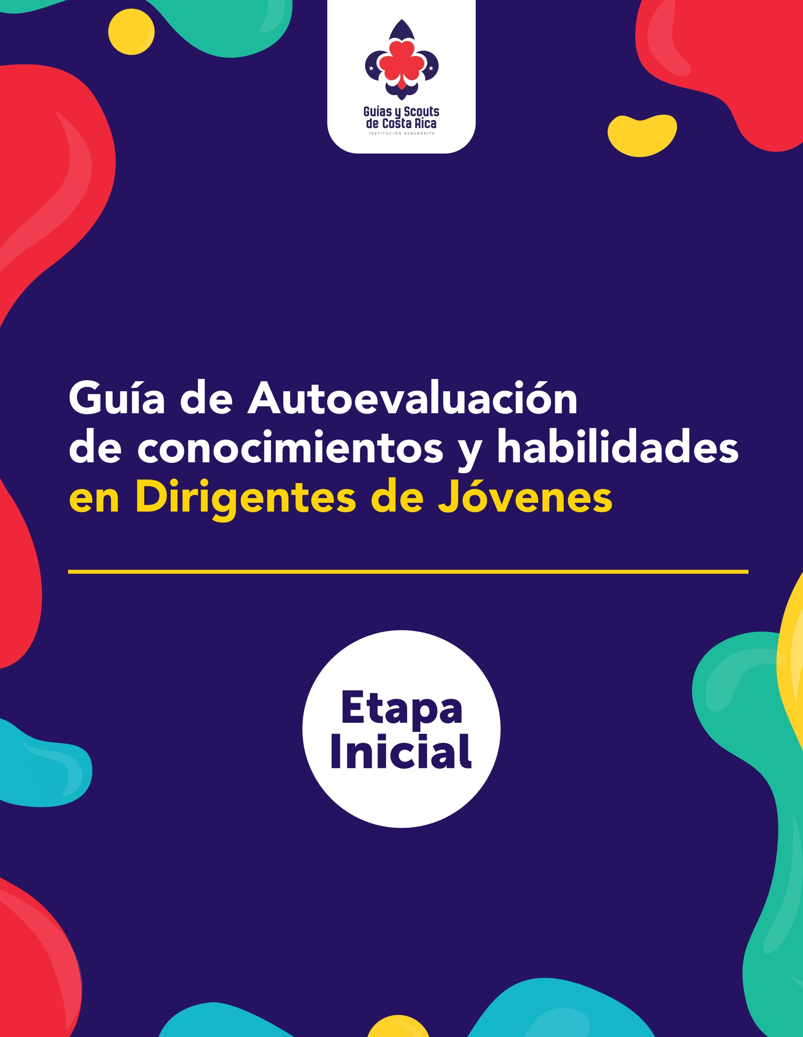

Título | Versión | Validado | Fecha Validación
Herramienta de Validación  Dirigentes de Jóvenes | 2.0.0 | Dirección de Desarrollo | Diciembre 2019
Codificación | 002-DOC-DD-HV-V.2.O.O-2020

La herramienta para validación de conocimientos y habilidades funciona para definir la ruta de formación de cada adulto dirigente, estableciendo un diagnóstico inicial que busca reconocer las capacidades ya adquiridas, sin tener que reiterar en experiencias formativas cuyos contenidos ya se dominan. Para ello se establece esta herramienta, que permite a través de una serie de temas, ubicar a las personas dentro del esquema de formación. La herramienta permite establecer qué competencias se deben potenciar, dejando para los cursos los temas que verdaderamente no se conocen, comprenden y/o aplican.

 | Formación Inicial | Es la etapa inicial, se abordan contenidos generales del Movimiento con una propuesta temática como ¿Quiénes somos? y ¿Qué hacemos?, ¿de dónde venimos?
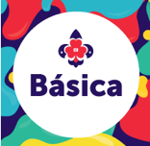 | Formación Básica | Es la etapa que busca desarrollar las habilidades necesarias para el rol que decidiste desempeñar en la Organización.
 | Formación Continua | Es la etapa que busca generar continuidad y actualización.

La Etapa Inicial, busca que la persona finalice con un nivel de comprensión. Así con ésta herramienta, una vez llegado a este nivel, pueda iniciar y construir su ruta de formación a lo que corresponde a la siguiente etapa: Formación Básica, de acuerdo a su rol.

- Parte I. Competencias Técnicas (temas): En este apartado se detallan las competencias técnicas (temas) que corresponden a esta etapa y sus respectivos indicadores (preguntas). Marque con x según corresponda a cada indicador.
- Parte II. Identifico las competencias (temas) que debo de reforzar.
- Parte III. Mi Ruta de Formación. En este apartado debes priorizar las competencias técnicas a trabajar según su necesidad y puede utilizar la experiencia de formación que mejor se ajuste a su necesidad (Asesor Personal de Formación -APF-, Virtual, Literatura o experiencia de formación presencial).

Para utilizar la herramienta, debe seguir los siguientes pasos:
- Tome su tiempo para leer cada uno de los temas.
- Marque x en la casilla que considere estar “PENDIENTE- TRABAJANDO EN ELLO, o LOGRADO”
- Las competencias (temas) que no se encuentren marcados en la casilla de logrado, serán los puntos para trabajar.

Realice la herramienta, cuantas veces sea necesaria para visualizar su progresión formativa.

¡Siempre Listos!
Dirección de Desarrollo/ Equipo Sistema de Gestión de Adultos.

GLOSARIO DE REFERENCIA
ETAPA INICIAL

Ley y Promesa: La Ley Guía y Scout es un camino concreto y práctico para entender los valores del Movimiento Guía y Scout y la Promesa es un compromiso personal a dar lo mejor de sí mismo, para vivir acorde con esos valores. La Promesa y la Ley son consideradas como un único elemento integrado ya que están estrechamente vinculadas.

Método Guía y Scout: Entendemos el método Guía y Scout como el sistema de autoeducación progresiva y participativa, que se funda en la interacción de diversos componentes articulados entre sí, cuya aplicación contribuye a que los niños, niñas y jóvenes se convertirán el principal agente de su desarrollo, de manera que lleguen a ser una persona autónoma, solidaria, responsable y comprometida.

Institucionalidad: Se entiende por Institucionalidad al marco de Políticas y lineamientos, que rigen la organización.

PARTE I. COMPETENCIAS TÉCNICAS

1. VALORES GUÍA Y SCOUT
Evidencia con su proceder los valores Guía y Scout promoviendo su vivencia en los y las protagonistas de programa. |  | Marque con X
 |  | Pendiente | Trabajando en ello | Logrado
 | Identifico los puntos de la Ley Guía y Scout
 | Conozco el propósito (el para qué) de la Ley Guía y Scout
 | Identifico los Principios Guías y Scout
 | Conozco el propósito (el para qué) de los Principios Guía y Scout
 | Identifico las Virtudes Guías y Scout
 | Conozco el propósito (el para qué) de las Virtudes Guías y Scout.
 | Identifico la Promesa de la sección en la ejerce como voluntario
 | Conozco el propósito (el para qué) de la Promesa
 | Comprendo el compromiso que conlleva hacer la Promesa Guía y Scout
 | Logro asociar los valores Guías y Scout con la aplicación del Programa Educativo de Costa Rica.

2. ORÍGENES DEL MOVIMIENTO
Promueve en los protagonistas, el interés y motivación sobre la importancia de la historia del Escultismo y Guidismo. |  | Marque con X
 |  | Pendiente | Trabajando en ello | Logrado
 | Identifico las fechas de nacimiento y fallecimiento de los fundadores
 | Identifico el nombre completo del fundador.
 | Conozco fecha y lugar del primer campamento.
 | Identifico la fecha en que nace el Movimiento en Costa Rica
 | Conozco el año en que se realiza la unión de ambas Asociaciones en Costa Rica
 | Sé del motivo de la unión de ambas asociaciones en Costa Rica
 | Sé cómo nace el Movimiento Guía a nivel mundial
 | Comprendo lo que inspiró a Baden Powell a realizar una propuesta educativa para jóvenes en aquella época
 | Comprendo sobre el propósito del nacimiento del Escultismo y Guidismo en aquellos años, y el propósito actual e impacto de nuestro Programa Educativo. Reflexiono sobre ello.
3. MÉTODO GUÍA Y SCOUT
Muestra habilidad para empoderar a los protagonistas en la aplicación del Método Guía y Scout. |  | Marque con X
 |  | Pendiente | Trabajando en ello | Logrado
 | Identifico los elementos del Método Guía y Scout
 | Comprendo en qué consiste la Adhesión (aceptación voluntaria) a una Ley y una Promesa
 | Comprendo en qué consiste el aprender haciendo
 | Comprendo en qué consiste la convivencia en grupos de pares
 | Comprendo en qué consiste el desarrollo progresivo individual
 | Comprendo en qué consiste la vida en la naturaleza
 | Comprendo en qué consiste la Vida en Sociedad
 | Comprendo en qué consiste la participación estimulante y no interferente del adulto
 | Comprendo en qué consiste el Marco Simbólico
4. ROL DEL DIRIGENTE
Evidencia ser un adulto con compromiso y promotor del liderazgo de los protagonistas. |  | Marque con X
 |  | Pendiente | Trabajando en ello | Logrado
 | Conozco la Política de Protección para la Niñez y Juventud
 | Conozco el protocolo de Ética y Protocolo en caso de Abuso
 | Conozco el perfil de mi cargo
 | Comprendo la ruta de formación definida para mí cargo
 | Comprendo la importancia de establecer relaciones empáticas con los niños, niñas y jóvenes, respetando la integridad de ellos. Ejemplifique.
 | Comprendo que el Adulto cumple un rol de promotor del cambio en la actualidad. ¿Cómo?
 | Comprendo mi aporte en el desarrollo del proyecto de vida de los niños, niñas y jóvenes.

5. INSTITUCIONALIDAD
Demuestra habilidad para apoyar la línea institucional desde su rol. |  | Marque con X
 |  | Pendiente | Trabajando en ello | Logrado
 | Conozco la Misión y Visión de Guías y Scouts de Costa Rica.
 | Conozco los Principios, Organización y Reglamentos (POR) de Guías y Scouts de Costa Rica.
 | Conozco los órganos, comités y estructura general de la Sede Nacional
 | Identifico la estructura de un grupo Guía y Scout de Costa Rica
 | Comprendo el Sistema de Gestión de Adultos (Ciclo de Vida)
 | Comprendo la importancia de contar con lineamientos y protocolos institucionales.
 | Comprendo el compromiso que tengo como adulto con la línea institucional. ¿Para qué?
 | Comprendo la misión educativa para esta organización. Detalle.

PARTE II: IDENTIFICO LAS NECESIDADES DE FORMACIÓN

- REFORZAR: Si en alguno de los indicadores (preguntas) colocó “pendiente” o “trabajando en ello” (así sea un indicador (pregunta))
- LOGRADO: Si en cada uno de los indicadores (preguntas) colocó logrado.

- A continuación al lado de cada tema, escriba las palabras reforzar o logrado de acuerdo a los cuadros anteriores.
Competencias Técnicas  (Temas) | Escriba según corresponda por cada tema  REFORZAR- LOGRADO
1. Valores Guías y Scout
2. Orígenes del Movimiento
3. Método Guía y Scout
4. Rol del Dirigente
5. Institucionalidad

- De los temas a reforzar, marque la experiencia que desea apoyo para formarse.
Tema | Escoja la opción en la que desea formarse  (puede escoger más de una opción)
 | A.P.F | Presencial | Literatura | Virtual/Digital  (videos-cursos-webinars)
1. Valores Guías y Scout
2. Orígenes del Movimiento
3. Método Guía y Scout
4. Rol del Dirigente
5. Institucionalidad

*Esta hoja la puede analizar con su A.P.F.
PARTE III: MI RUTA DE FORMACIÓN

DATOS DEL DIRIGENTE
Nombre: |  | Cédula:
Grupo |  | Sección

- FORMACIÓN PRESENCIAL: Si requiere de experiencias de formación presencial, márquelos de acuerdo a su necesidad en los temas a reforzar.

Taller | Marque con X
Curso Inicial

- ASESOR PERSONAL: Si requiere Asesor, marque en la sección que lo requiere.

Sección | Marque con X
Manada
Tropa
Wak
Comunidad

*Entregar copia e informar a junta para el proceso de consolidación de datos del grupo.

ANEXO. 1- INFORMACIÓN GENERAL FORMATIVA

En el siguiente cuadro, puede observar la oferta formativa dispobible para cada tema, en caso que requiera reforzar alguno de ellos, para esta etapa inicial.

Formación Inicial
TEMAS | Acompañamiento | Presencial | Literatura | Virtual/Digital  (videos-cursos-foros)
1. Valores Guías y Scout | - ASESOR PERSONAL DE FORMACIÓN (A.P.F)  - GESTOR INSTITUCIONAL | CURSO INICIAL | LIBRO EMPECEMOS | - Plataforma Youtube: Guías y Scout- Video Ley y Promesa
2. Orígenes del Movimiento | - ASESOR PERSONAL DE FORMACIÓN (A.P.F)  - GESTOR INSTITUCIONAL | CURSO INICIAL | LIBRO EMPECEMOS | - Plataforma Youtube: Guías y Scout- Video Nuestra Historia
3. Método Guía y Scout | - ASESOR PERSONAL DE FORMACIÓN (A.P.F)  - GESTOR INSTITUCIONAL | CURSO INICIAL | LIBRO EMPECEMOS | - Plataforma Youtube: Guías y Scout- Video Método Educativo
4. Rol del Dirigente | - ASESOR PERSONAL DE FORMACIÓN (A.P.F)  - GESTOR INSTITUCIONAL | CURSO INICIAL | - Libro empecemos  - Politica de protección a la niñez y juventud  - Código de ética | - Plataforma Youtube: Guías y Scout- Video Rol del Adulto
5. Institucionalidad | - ASESOR PERSONAL DE FORMACIÓN (A.P.F)  - GESTOR INSTITUCIONAL | CURSO INICIAL | - Fascículos sistema de gestión adultos (SI.G.A)  - Manual de motivación y reconocimientos  - Fascículo de Captación  - Fascículo de Asesor Personal de Formación  - Principios, organización y reglamentos (P.O.R.)
Oferta Presencial 2020-
Dirigentes de Jóvenes

Requerimientos de entrada a experiencias presenciales:
Experiencia | Requerimiento previo
Curso Inicial | No requiere | LLEVAR SU PASAPORTE A LAS EXPERIENCIAS DE FORMACIÓN
Programa Educativo | Etapa Inicial completada
Actividades Educativas | Programa Educativo
Animación de la Sección | Programa educativo  Actividades educativas
Progresión Personal | Programa educativo  Actividades educativas
Ciclo de Programa | Progresión Personal
Complementarios
Nudos y Amarres | Programa Educativo  Actividades Educativas
Técnicas Básicas de Campismo
Ceremonias

